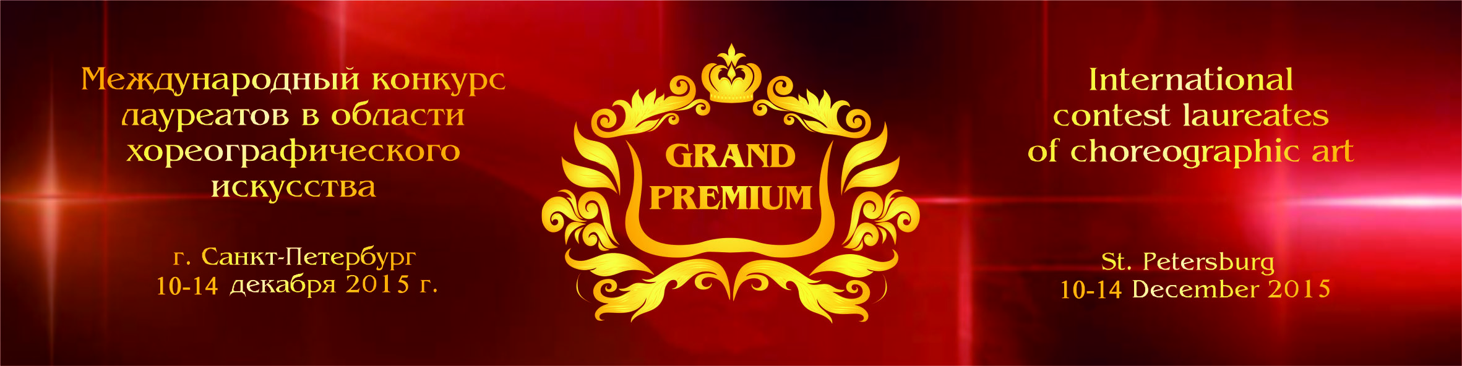 Программа конкурса «GRAND PREMIUM»

10 декабря  9:00-16:00  13:00-14:00  16:00-16:30  16:30-17:00  18:00-19:00  19:30-20:30  20:30-22:00  20:30-22:00 |  | -Заезд участников, регистрация, проба сцены по графику;  -Обед  -Совещание руководителей коллективов с оргкомитетом конкурса;  - репетиция открытия (руководитель коллектива плюс 2 участника)  -Ужин  - Торжественная церемония открытия конкурса;  -Дискотека для участников конкурса, развлекательная программа  - Фуршет для руководителей
11 декабря  9:00-14:00  13:30-14:30  15:00-21:00  18:45-19:30  21:30-22:30 |  | - Конкурсная программа : 1 тур (классический танец, народный танец, стилизация, эстрадный танец (малые формы, ансамбль 9-12 лет, 13-15 лет)  -Обед  -Конкурсная программа: 1 тур (эстрадный танец 16-19 лет, 20-25 лет, 25 и старше), эстрадный танец (смешанная группа), современная хореография, театр танца  - Ужин  -Круглый стол руководителей коллективов с членами жюри по итогам прошедшего дня.
12 декабря  9:00  10:00 - 14:00  14:00-15:00  15:30-17:00  17:00-18:00  18:00-19:00  19:00-20:00  19:00-20:00 |  | - жеребьевка для коллективов прошедших во второй тур  (руководитель коллектива)  - конкурсная программа 2 тур  - обед  - круглый стол руководителей коллективов с членами жюри  - Мастер-класс С.Смирнов (Россия, г. Екатеринбург). Современная хореография (руководитель +2 человека от коллектива бесплатно).  -Мастер-класс Ю. Деревягин (Россия, г. Москва) «Методика изучения основных движений русского народного танца на примере «Камаринской». (руководитель +2 человека от коллектива бесплатно).  Мастер-класс: Александр Могилёв (Россия, г.Москва)  «Техника, практика современного танца».  - Ужин
13 декабря  9:30 – 12:30  13:00-15:00  15:00-15:30  16:00-17:00  18:00-19:30  19:30 -21:30 |  | -Экскурсионная программа (обзорная экскурсия по городу с гидом)  - Обед  -Орг.собрание, репетиция гала-концерта ( руководитель+2 участника) Явка строго обязательна!  - Мастер-класс И. Новик (Россия, г. Санкт-Петербург). «Джазовый танец». (руководитель +2 человека от коллектива бесплатно).  - Ужин  -Гала-концерт, награждение, торжественное закрытие конкурса.
14 декабря  10:00-12:00 | - Отъезд участников конкурса
Уважаемые руководители коллективов, оргкомитет оставляет за собой право вносить незначительные изменения в программу конкурса.

